Υλοποιηση 2

1)Υλοποιησα τον kd-tree ειναι στο ‘ypo_geo_part2’ το πρωτο σετ κωδικα

2)Ο αλγοριθμος αρχικα ταξηνομη τα σημεια κατα χ ή y αυξουσα(αναλογα αμα το h%2==0 ή οχι δηλαδη υψος περιττο θα ειναι y αρτιο x) και περνει το μεσαιο στοιχειο με ενα εξυπνο τροπο sorting θα γινεται σε logn χρονο(θα γινεται για καθε βημα-(καινουργιο σημειο) του αλγοριθμου μετα ουσιαστικα περνουμε σε δυο ομαδες τα μικροτερα απο αυτο αριστερα του και μεγαλυτερα του δεξια (σε περιπτωση ισωτητας παει αριστερα),ουσιαστικα δηλαδη φτιαχνουμε ενα δεντρο οπου περνουμε το μεσαιο ταξινομιμενο σημειο κατα x ή y αναλογα το υψος και γινονται αυτα τα παιδια του προιγουμενο κομβου δηλαδη αν εχω [a1,a2,a3,a4,a5,a6,a7] σημεια τοτε θα εχουμε αρχικα a4 σημειο διοτι ειναι μεσαιο και μετα θα παρουμε το [a1,a2,a3] και [a5,a6,a7] και τα δυο ξανα ταξινομουμε αλλα με τον αλλο αξονα διοτι αυξανετε το h , που αυτο θα γινει για καθε σημειο οποτε αν εχουμε n σημεια τοτε θα εχουμε χρονο n , αρα με αυτα τα δυο ειναι τα σημεια οπου εχουμε μεγαλο χρονο πανω του 1 οποτε τελικο χρονο θα εχουμε O(n*log(n))

Εφαρμογή 2
1)
ειναι ο πρωτος κωδικας το αποτελεσμα

Points = [(2, 45), (12, 83), (17, 57), (24, 157), (31, 130), (32, 73), (33, 10), (36, 81), (41, 105), (46, 110), (49, 96), (51, 33), (52, 64), (54, 85), (61, 54), (62, 11), (63, 14), (68, 125), (69, 39), (74, 33), (75, 60), (76, 123), (78, 43), (83, 35), (86, 74), (88, 16), (92, 200), (104, 107), (106, 31), (113, 157), (117, 194), (126, 185), (128, 43), (129, 126), (134, 107), (138, 129), (140, 16), (141, 17), (144, 147), (148, 143), (150, 75), (151, 148), (152, 159), (153, 159), (154, 46), (156, 146), (157, 70), (158, 71), (161, 161), (171, 105), (173, 59), (174, 151), (175, 193), (176, 19), (189, 150), (193, 18), (194, 8), (195, 186), (197, 64), (199, 135)] TREE = [[(33, 10), -1, 1, 4], [(62, 11), -1, -1, 5], [(51, 33), 0, 4, 3], [(2, 45), -1, -1, 5], [(17, 57), 3, 5, 4], [(61, 54), -1, -1, 5], [(63, 14), 2, 10, 2], [(74, 33), -1, -1, 5], [(88, 16), 7, 9, 4], [(106, 31), -1, -1, 5], [(83, 35), 8, 12, 3], [(69, 39), -1, -1, 5], [(75, 60), 11, 13, 4], [(78, 43), -1, -1, 5], [(52, 64), 6, 21, 1], [(32, 73), -1, 16, 4], [(36, 81), -1, -1, 5], [(12, 83), 15, 19, 3], [(24, 157), -1, -1, 5], [(31, 130), 18, 20, 4], [(41, 105), -1, -1, 5], [(46, 110), 17, 25, 2], [(49, 96), -1, -1, 5], [(54, 85), 22, 24, 4], [(86, 74), -1, -1, 5], [(104, 107), 23, 27, 3], [(68, 125), -1, -1, 5], [(76, 123), 26, 28, 4], [(92, 200), -1, -1, 5], [(113, 157), 14, 44, 0], [(140, 16), -1, 31, 4], [(141, 17), -1, -1, 5], [(128, 43), 30, 34, 3], [(134, 107), -1, -1, 5], [(150, 75), 33, 35, 4], [(154, 46), -1, -1, 5], [(157, 70), 32, 40, 2], [(176, 19), -1, -1, 5], [(193, 18), 37, 39, 4], [(194, 8), -1, -1, 5], [(173, 59), 38, 42, 3], [(158, 71), -1, -1, 5], [(171, 105), 41, 43, 4], [(197, 64), -1, -1, 5], [(129, 126), 36, 52, 1], [(138, 129), -1, -1, 5], [(144, 147), 45, 47, 4], [(148, 143), -1, -1, 5], [(151, 148), 46, 50, 3], [(117, 194), -1, -1, 5], [(126, 185), 49, 51, 4], [(152, 159), -1, -1, 5], [(153, 159), 48, 56, 2], [(156, 146), -1, -1, 5], [(189, 150), 53, 55, 4], [(199, 135), -1, -1, 5], [(174, 151), 54, 58, 3], [(161, 161), -1, -1, 5], [(175, 193), 57, 59, 4], [(195, 186), -1, -1, 5]]

point example => point= (33, 10) left next point= -1 right next point= 1 h= 4 the point all= [(33, 10), -1, 1, 4]
if next = -1 that is that cannot continue that way ,if left and right both =-1 its a leaf (end of tree)
POINTS OF ORTHOGONIO = [(51, 33), (61, 54), (74, 33), (69, 39), (75, 60), (78, 43)]
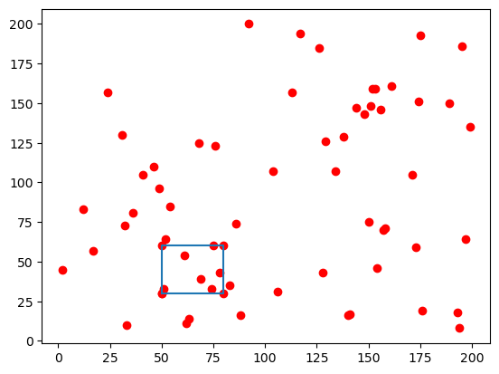

Εφαρμογή 3 1) Ο δευτερος κωδικας στο αρχειο
points=[[0.83381456 , 0.85316567],[0.38200659 ,0.40277658], [0.488104 , 0.05788699],[0.76608118, 0.67552392],[0.12105975, 0.64458283],[0.26445455, 0.00195864]]

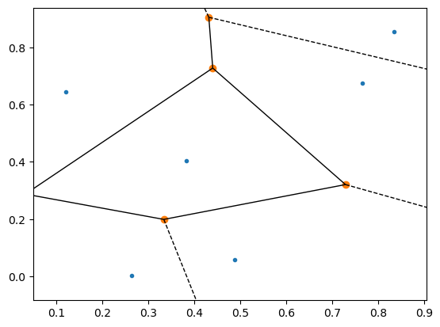
α)voronoi

β)φτιανχω τον delaunay πανω στο voronoi

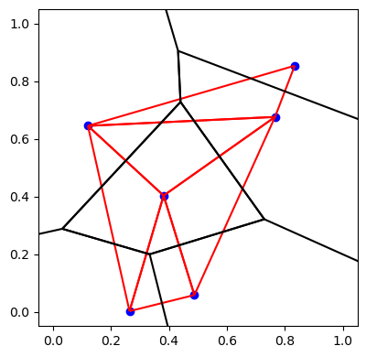

γ) delaunay

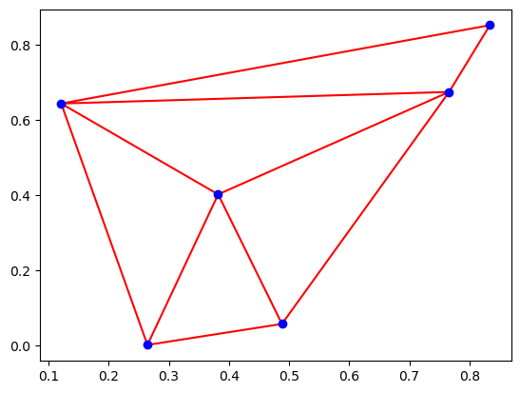

2)Γνωριζουμε οτι ο voronoi θα ειναι 2n − 5 κορυφές και το πολύ
3n − 6 ακμές οπως γνωριζουμε οποτε αρα θα εχει ο delaunay 2n − 5 τριγωνα και 3n − 6 ακμες τριγωνων

